evolução tectônica e geocronologia U-Pb em zircão da terminação sul do Terreno Tijucas (RS, Brasil)

Camozzato, E.¹; Philipp, R.P.²; Chemale Jr., F.³

¹ Serviço Geológico do Brasil - CPRM/Porto Alegre; CPGGeo - IG/UFRGS; Faculdade de Geologia -UNISINOS. E-mail: eduardo.camozzato@cprm.gov.br
² CPGq/IG/UFRGS - Centro de Estudos em Petrologia e Geoquímica / Instituto de Geociências / Universidade Federal do Rio Grande do Sul (Porto Alegre, RS)
³ IG/UnB - Instituto de Geociências / Universidade de Brasília (Brasília, DF)

RESUMO
O Terreno Tijucas, porção central do Escudo Sul-Rio-Grandense, constitui uma faixa alongada segundo N30ºE limitada por zonas de cisalhamento transcorrente NNE-SSW. É composto, sob uma forma abrangente, por uma supraestrutura contendo uma associação de rochas metavulcanossedimentares neoproterozoicas (Complexo Porongos) desenvolvidas ao longo de uma margem passiva, sobreposta a uma crosta ortoderivada paleoproterozoica que constitui a infraestrutura na região. No extremo meridional do Terreno Tijucas, nas áreas da Vigia e de Jaíba-Torrinhas, muitas unidades tinham posicionamento estratigráfico duvidoso ou não eram reconhecidas, como resultado da carência de dados geológicos, estruturais e geocronológicos. O levantamento destas áreas permitiu a redefinição ou identificação de unidades litoestratigráficas e relações tectônicas que modificam parte do quadro estratigráfico e evolutivo do Escudo Sul-Rio-Grandense. Resultou dos trabalhos a identificação de uma área dômica contendo rochas do Paleo- ao Neoproterozoico (Domo da Vigia); a redefinição dos ortognaisses de Jaíba-Torrinhas como cronocorrelatos aos do Complexo Encantadas, e tectonicamente intercalados em rochas do Complexo Porongos; além do reconhecimento de eventos inéditos do Estateriano e do Calimiano. As relações espaciais de elementos estruturais e os resultados geocronológicos permitem conceber uma história geológica desenvolvida em um ambiente colisional continental de caráter transpressivo, oblíquo, no final do Ciclo Brasiliano (~650 Ma), bem como referir que a movimentação das zonas de cisalhamento dúctil ocorreu até meados do Ediacarano, em torno de 600 Ma.

Palavras-chave: Escudo Sul-Rio-Grandense, Terreno Tijucas, U-Pb, Rio Grande do Sul.
INTRODUÇÃO
O objetivo do presente trabalho é apresentar dados geológicos, estruturais e geocronológicos que caracterizam uma evolução policíclica complexa para as unidades do embasamento nas duas áreas que caracterizam a terminação meridional do Terreno Tijucas (TTj) no Escudo Sul-Rio-Grandense (ESRG), o Domo da Vigia e a região de Jaíba-Torrinhas.
O TTj, domínio central do ESRG, apresenta forma alongada segundo N30ºE e limita-se ao oeste, através do Lineamento Magnético de Caçapava, com os terrenos São Gabriel e Taquarembó; e ao leste, pela Zona de Cisalhamento Transcorrente Dorsal de Canguçu, com o Batólito Pelotas. As unidades do TTj estão estruturadas como grandes estruturas antiformais (domos), com uma infraestrutura constituída por complexos ortognáissicos paleo e mesoproterozoicos, e supraestrutura composta por metassedimentos neoproterozoicos com intercalações restritas de metavulcânicas andesíticas, dacíticas e riolíticas.

ASPECTOS GEOLÓGICOS E DE QUÍMICA DE ROCHA
Aflorando a aproximadamente 50 km ao SW do correlato Domo de Santana da Boa Vista (DSBV) de Jost & Bitencourt (1980), o Domo da Vigia (DV) de Camozzato & Philipp (2012) constitui uma estrutura com aproximadamente 55 km de eixo maior segundo N30ºE e até 10 km de largura, exposto de maneira descontínua em função do recobrimento por rochas das bacias Camaquã e Paraná. Na área do DV foram identificados os ortognaisses do Complexo Vigia (CVg), o Metagranito Seival (MSv), o Anfibolito Tupi Silveira (ATS) e rochas metassedimentares do Complexo Porongos (CPo); estas configurando uma estreita faixa NNE (~18 km por <2 km) no flanco leste da estrutura dômica, limitada relativamente aos gnaisses pela Zona de Cisalhamento Apertados, e como klippes com menos de uma dezena de km² (Camozzato et al. 2012) (FIGURA 1).
Na região da Jaíba-Torrinhas, ortognaisses e metagranitos estão expostos como faixas estreitas (< 4 km) e alongadas conforme NE-SW (até > 10 km) que caracterizam janelas estruturais (basement inliers) da infraestrutura dos metassedimentos do CPo. Estas litologias, anteriormente interpretados como parte do CPo, foram redefinidas por Camozzato & Philipp (2012) e Camozzato et al. (2012), com base em dados petrológicos e estruturais, como correlatas àquelas do Complexo Encantadas (CEn; sensu Philipp et al. 2008), unidade exposta no DSBV. No interior dos metassedimentos do CPo ocorrem corpos tabulares de metagranitos alcalinos (Camozzato et al. 1994; Metagranito Candiotinha - MCa de Camozzato et al. 2013) e corpos tabulares de granitos peraluminosos, ambos deformados e com foliação milonítica concordante com a S₂ dos metassedimentos (Philipp & Camozzato 2009) (FIGURA 1).
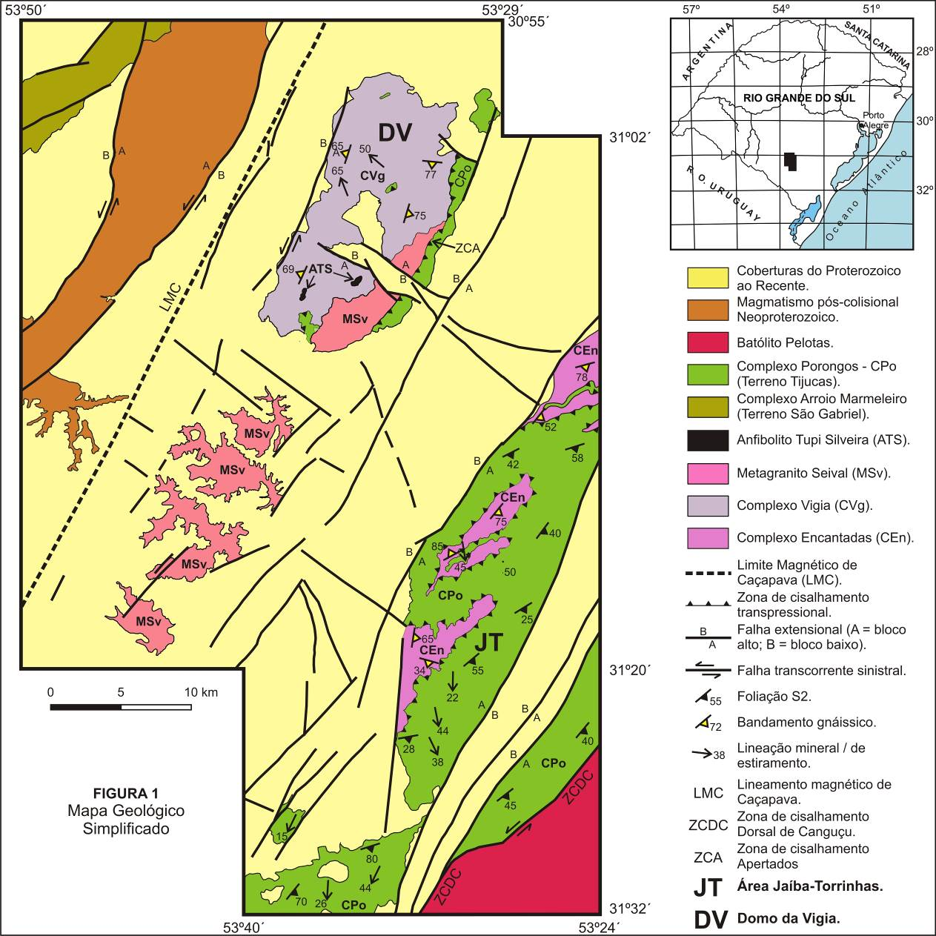
Os CVg e CEn são compostos por gnaisses tonalíticos e granodioríticos, com metagranitos, anfibolitos e metahornblenditos subordinados e mineralogia compatível com condições metamórficas mínimas da fácies anfibolito médio. O MSv, de composição granodiorítica e monzogranítica com leucogranitos subordinados, constitui um corpo alongado segundo N40ºE intrusivo nos gnaisses do CVg. O ATS é constituído por diopsídio-granada-hornblenda gnaisses. No CPo as litologias dominantes são xistos micáceos, quartzitos e mármores, com intercalações métricas a decamétricas de metadunitos, serpentinitos e xistos magnesianos (tremolita xistos e talco xistos), com metamorfismo nas fácies xistos verdes a anfibolito. Num dos klippes, no extremo sudoeste do DV, foram identificadas as rochas de mais alta temperatura registradas até o momento para o CPo, com exposições restritas de cordierita-silimanita-muscovita gnaisses e biotita-cordierita-muscovita gnaisses.
Os gnaisses tonalíticos e granodioríticos dos CVg e CEn apresentam composições cálcico-alcalinas médio a alto-K, são metaluminosos e dispõem-se no campo dos granitos de arco vulcânico no diagrama Rb vs. (Y+Nb), enquanto as amostras do MSv se sobrepõem aos campos dos granitos de arco e pós-colisionais. Os ortognaisses dos CVg e CEn mostram baixas razões La/Nb e, no diagrama R1-R2, formam um trend bem definido no campo das unidades pré-colisionais, sugerindo uma evolução em um arco de margem continental ativa. As amostras dos metagranitóides plotam no campo dos granitos tardi a pós-orogênicos, representando provavelmente amostras mais evoluídas e com influência crustal.

DADOS ESTRUTURAIS
Os contatos entre o CPo e os CEn e CVg ocorrem através de zonas de cisalhamento dúcteis de baixo a médio ângulo, cuja movimentação altera as relações estratigráficas originais e imprime transformações de natureza milonítica. A estrutura principal dos metassedimentos é definida pela xistosidade (S₁) que ainda pode ser observada como dobras isoclinais com e sem raiz, registradas numa clivagem de crenulação S₂ que representa a foliação principal do CPo. A relação entre a atitude média da Lx e o plano médio da foliação principal no CPo mostra um rake com valor angular entre 30º e 60º, sugerindo que os processos responsáveis pela formação de S₁ e S₂ estão associados com uma tectônica transpressiva oblíqua. No CEn, os ortognaisses representam a unidade dominante e mais antiga na área, seguidos por corpos tabulares intrusivos de metagranitos, todos com intensa superposição milonítica. O bandamento composto (Sb₁) está sobreposto por intensa foliação milonítica, representando o desenvolvimento de dois eventos deformacionais: D₁ (bandamento milimétrico originado pela segregação metamórfica) e D₂ (evento transcorrente). Fases deformacionais tardias, de temperaturas compatíveis com as da fácies xistos verdes e que resultaram num padrão de interferência do Tipo 1 de Ramsay, estão registradas nas dobras F_{3/4}, marcando o soerguimento dos complexos após o pico máximo da colisão continental que definiu o Cinturão Dom Feliciano.

DADOS GEOCRONOLÓGICOS
Dados geocronológicos U-Pb (LA-ICP-MS) em zircão de ortognaisses e metagranitos das áreas pesquisadas propiciaram um avanço significativo na extensão do Paleoproterozóico e na determinação de eventos estaterianos e calimianos no ESRG. Em Jaíba-Torrinhas foram datados um gnaisse tonalítico e um augen gnaisse milonítico do CEn que apresentaram, respectivamente, idades concordantes de 2.112±22 Ma e de 2.153±20 Ma. O augen gnaisse ainda apresentou uma isócrona de metamorfismo de 643±3,2 Ma (intercepto inferior). Foi também obtida uma idade de 1.764±29 Ma para um corpo de muscovita granito milonítico intercalado tectonicamente no CPo. Importante idade de cristalização de 589±25 Ma foi obtida para o MCa, um pertita granito peralcalino que corta os xistos do Complexo Porongos. As amostras no DV mostraram um conjunto inédito de idades paleo e mesoproterozoicas; duas amostras do MSv apresentaram idades de 1.785±42 Ma e 1.768±24 Ma (Estateriano), enquanto uma amostra do ATS mostrou uma idade de 1.567±21 Ma (Calimiano).

CONCLUSÕES
A idade obtida no ATS caracteriza um evento magmáticos básico-ultrabásico de caráter tafrogênico (rifteamento intracontinental) no Calimiano do ESRG. As idades riacianas em ortognaisses do CEn em Jaíba-Torrinhas permitem ampliar a área de exposição do Paleoproterozoico no Escudo, enquanto as estaterianas caracterizam novo evento na geologia do Estado. O CPo e os CEn e CVg estão intercalados tectonicamente e mostram uma história estrutural com relações espaciais que indicam tectônica oblíqua, sugerindo uma evolução em um ambiente colisional continental transpressivo do final do Ciclo Brasiliano, determinada por dados de U-Pb em zircão em torno de 650 Ma (Criogeniano). O MCa é um pertita granito peralcalino com forma tabular concordante com a foliação principal do Complexo Porongos, neste caso de natureza milonítica. A idade de cristalização em torno de 600 Ma para o MCa, que tem caráter concordante com a foliação principal do CPo, indica que a movimentação das zonas de cisalhamento dúctil ocorreu até próximo ao fim do Neoproterozoico.

REFERÊNCIAS BIBLIOGRÁFICAS
CAMOZZATO, E., PHILIPP, R.P., CHEMALE Jr., F. 2013. Idades Estaterianas e Calimianas no Domo da Vigia: Complexos Vigia e Porongos, Metagranito Seival e Anfibolito Tupi Silveira, Bagé, RS. SNET, 14. Resumos. SBG: Chapada dos Guimarães, MT.
CAMOZZATO, E., LOPES, R. DA C., PHILIPP, R.P., KLEIN, C. 2012. Geologia e Recursos Minerais da Folha Hulha Negra – SH.22-Y-C-I, RS, 1:100.000. PGB/CPRM: Porto Alegre (no prelo).
CAMOZZATO, E., SANDER, A., RAMGRAB, G.E., WILDNER, W. 1994. Milonitos Alcalinos–Peralcalinos da Região de Candiota, RS. Cong. Bras. Geol., 38, SBG: Balneário Camboriú.. Anais, v.3, p.89-90.
JOST, H. & BITENCOURT, M.F. 1980. Estratigrafia e tectônica de uma fração da Faixa de Dobramentos Tijucas no Rio Grande do Sul. Acta Geologica Leopoldensia, 11(7): 27-59.
PHILIPP, R.P. & CAMOZZATO, E. 2009. A colocação do Batólito de Pelotas e suas relações com o metamorfismo regional orogênico no Cinturão Dom Feliciano, RS. SNET, 12. Ouro Preto. Resumos, p.103.
PHILIPP, R.P., LUSA, M., NARDI, L.V.S. 2008. Petrology of dioritic, tonalitic and trondhjemitic gneisses from Encantadas Complex, Santana da Boa Vista, southernmost Brazil. Anais Acad. Bras. Cienc., 80 (4): 735-748.

